2007
Programa 5 Estrellas

SQL Server 2005

Estrella 1
Unidad 7

Configuración

Contenido del curso

Contenido del curso 2
Unidad 3 Configuración 3
Objetivos 3
SQL Server Configuration Manager 4
Propiedades del Servidor 8
Para ver o cambiar las propiedades del servidor 8

Unidad 3 Configuración

Objetivos
 | Este modulo contiene una descripción de las herramientas para configurar el SQL Server 2005. Se incluyen puntos:  - Configuration Manager: Para administrar los servicios y la conectividad del SQL Server  - Propiedades del Servidor

SQL Server Configuration Manager
El Configuration Manager es una herramienta de configuración de SQL Server, para administrar los servicios asociados a SQL Server, para configurar los protocolos de red utilizados por SQL Server y para administrar la configuración de conectividad de red de los equipos cliente de SQL Server. El Configuration Manager es un complemento de Microsoft Management Console (MMC) disponible desde el menú Inicio o que se puede agregar a cualquier otra pantalla de Microsoft Management Console. Microsoft Management Console (mmc.exe) utiliza el archivo SQLServerManager.msc de la carpeta System32 de Windows para abrir el Configuration Manager de SQL Server.
El Configuration Manager combina la funcionalidad de las siguientes herramientas de SQL Server 2000: Herramienta de red de servidor, Herramienta de red de cliente y Administrador de servicios.
El Configuration Administrator y SQL Server Management Studio utilizan el Instrumental de administración de Windows (WMI) para ver y cambiar algunas configuraciones del servidor. WMI proporciona una forma unificada de crear una interfaz con las llamadas a la API que administran las operaciones de registro solicitadas por las herramientas de SQL Server y de proporcionar un mejor control y manipulación de los servicios SQL seleccionados del complemento del Administration Manager.
El Configuration Manager de SQL Server combina la funcionalidad de las siguientes herramientas de SQL Server 2000:
- Herramienta de red de servidor
- Herramienta de red de cliente
- Administrador de servicios.
El Configuration Manager de SQL Server le permite detener, iniciar o pausar diversos servicios de SQL Server 2005. También puede utilizarse para ver las propiedades del servicio seleccionado.

Nota: Solo puede administrar servicios de SQL Server 2005

Para tener acceso al Configuration Manager de SQL Server en el menú Inicio, seleccione Todos los programas, Microsoft SQL Server 2005 y Herramientas de configuración y, finalmente, haga clic en el Configuration Manager de SQL Server.
De todas las herramientas instaladas, necesitamos conocer la primera de todas (SQL Server Configuration Manager). A través de ella podremos configurar el acceso y el modo de arranque de nuestro servidor de datos.
Iniciamos la aplicación y nos encontramos la siguiente pantalla:
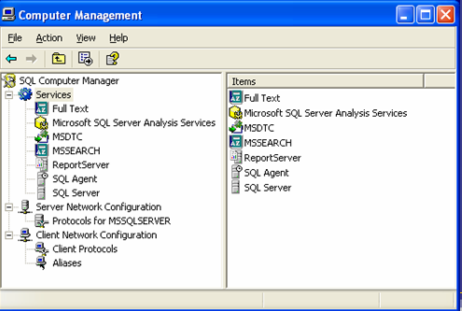
En esta pantalla se visualizan varias herramientas de configuración:
- Services
- Server Network Configuration
- Client Network Configuration
Al acceder al SQL Server 2005 Services, podremos configurar dos de los aspectos más importantes de nuestro servidor. Por lo tanto hacemos doble click en el icono correspondiente y accedemos a los servidores de bases de datos instalados en nuestro equipo.

Tendremos que configurar el primero de todos:
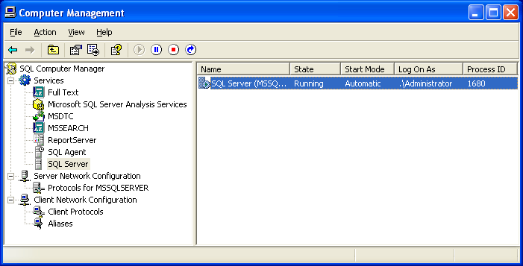
Haciendo click con el botón derecho accedemos al menú desde el cual vemos que tenemos habilitadas una serie de opciones.
El primer bloque de opciones hace referencia al estado de nuestro servidor, la opción propiedades para configuración y la última una pequeña ayuda que nos ofrecen en la instalación. De nuevo, podemos comparar el servicio de base de datos de SQL Server 2005, con el servicio de páginas Web de IIS, como ya lo hemos visto, desde la configuración de IIS tenemos la opción de configurar una serie de propiedades, y establecer el estado del servidor de páginas web. De igual manera desde SQL Server Configuration Manager, podemos realizar estas mismas tareas sobre los servicios de base de datos.
Opción: | Función:
start | Para activar nuestro servidor de modo manual. Si el servidor se encuentra en funcionamiento, lógicamente esta función aparecerá deshabilitada, lo mismo sucederá con el resto de opciones.
stop | Detiene el servidor.
pause | Detiene el servidor momentáneamente.
resume | Una vez detenido el servidor mediante "pause", lo vuelve a poner en marcha.
restart | Detiene el servidor, e inmediatamente vuelve a activarlo.
properties | Accedemos a una ventana para llevar a cabo varias configuraciones.
help | Pequeña ayuda sobre este servicio.
Para configurar otros aspectos del servidor desde la ventana de configuración que aparece pulsando sobre propiedades:

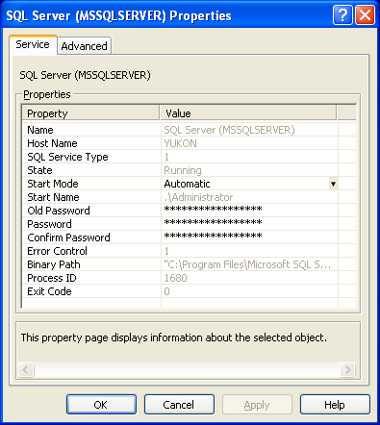

Destacamos la propiedad Start Mode, desde ella podemos habilitar 3 modos diferentes de activar nuestro servidor:
Opción: | Función:
Automatic | Con esta opción, el servidor arrancará conjuntamente con el sistema, es decir, cuando nuestro sistema operativo arranque, el servidor de base de datos se activará automáticamente, esta es la opción más habitual y recomendad, ya que nuestro servidor estará permanentemente ofreciendo sus servcios.
Disabled | Deshabilitamos el arranque del servidor.
Manual | El modo de gestionar el estado del servidor será manual por parte del desarrollador mediante las opciones que vimos anteriormente.

La configuración predeterminada de los componentes del servidor permite ejecutar una instancia de Microsoft SQL Server inmediatamente después de la instalación. En la mayor parte de los casos, no es necesario volver a configurar el servidor. No obstante, será necesaria la administración de los servidores en aquellos casos en los que se desee establecer configuraciones especiales de servidores, cambiar las conexiones de red o establecer opciones de configuración de servidores para mejorar el rendimiento de SQL Server.
Las propiedades de servidor se pueden administrar desde SQL Server Management Studio o desde el Configuration Manager de SQL Server. Muchas propiedades son de sólo lectura. Algunas propiedades de servidor sólo se pueden cambiar mediante la herramienta adecuada. Algunas propiedades requieren que se reinicie SQL Server para que surtan efecto.

Propiedades del Servidor
Muchas de las propiedades de un servidor se pueden cambiar desde la herramienta Configuration Manager de SQL Server.

Para ver o cambiar las propiedades del servidor
- En el menú Inicio, seleccione Todos los programas, Microsoft SQL Server 2005, Herramientas de configuración y haga clic en Administrador de configuración de SQL Server.
- En Administrador de configuración de SQL Server, haga clic en Servicios de SQL Server 2005.
- En el panel de detalles, haga clic con el botón secundario en SQL Server (<nombreDeInstancia>) y, a continuación, haga clic en Propiedades.
- En el cuadro de diálogo Propiedades de SQL Server (<nombreDeInstancia>), cambie las propiedades del servidor en la ficha Servicio o en la ficha Avanzadas y, a continuación, haga clic en Aceptar.

